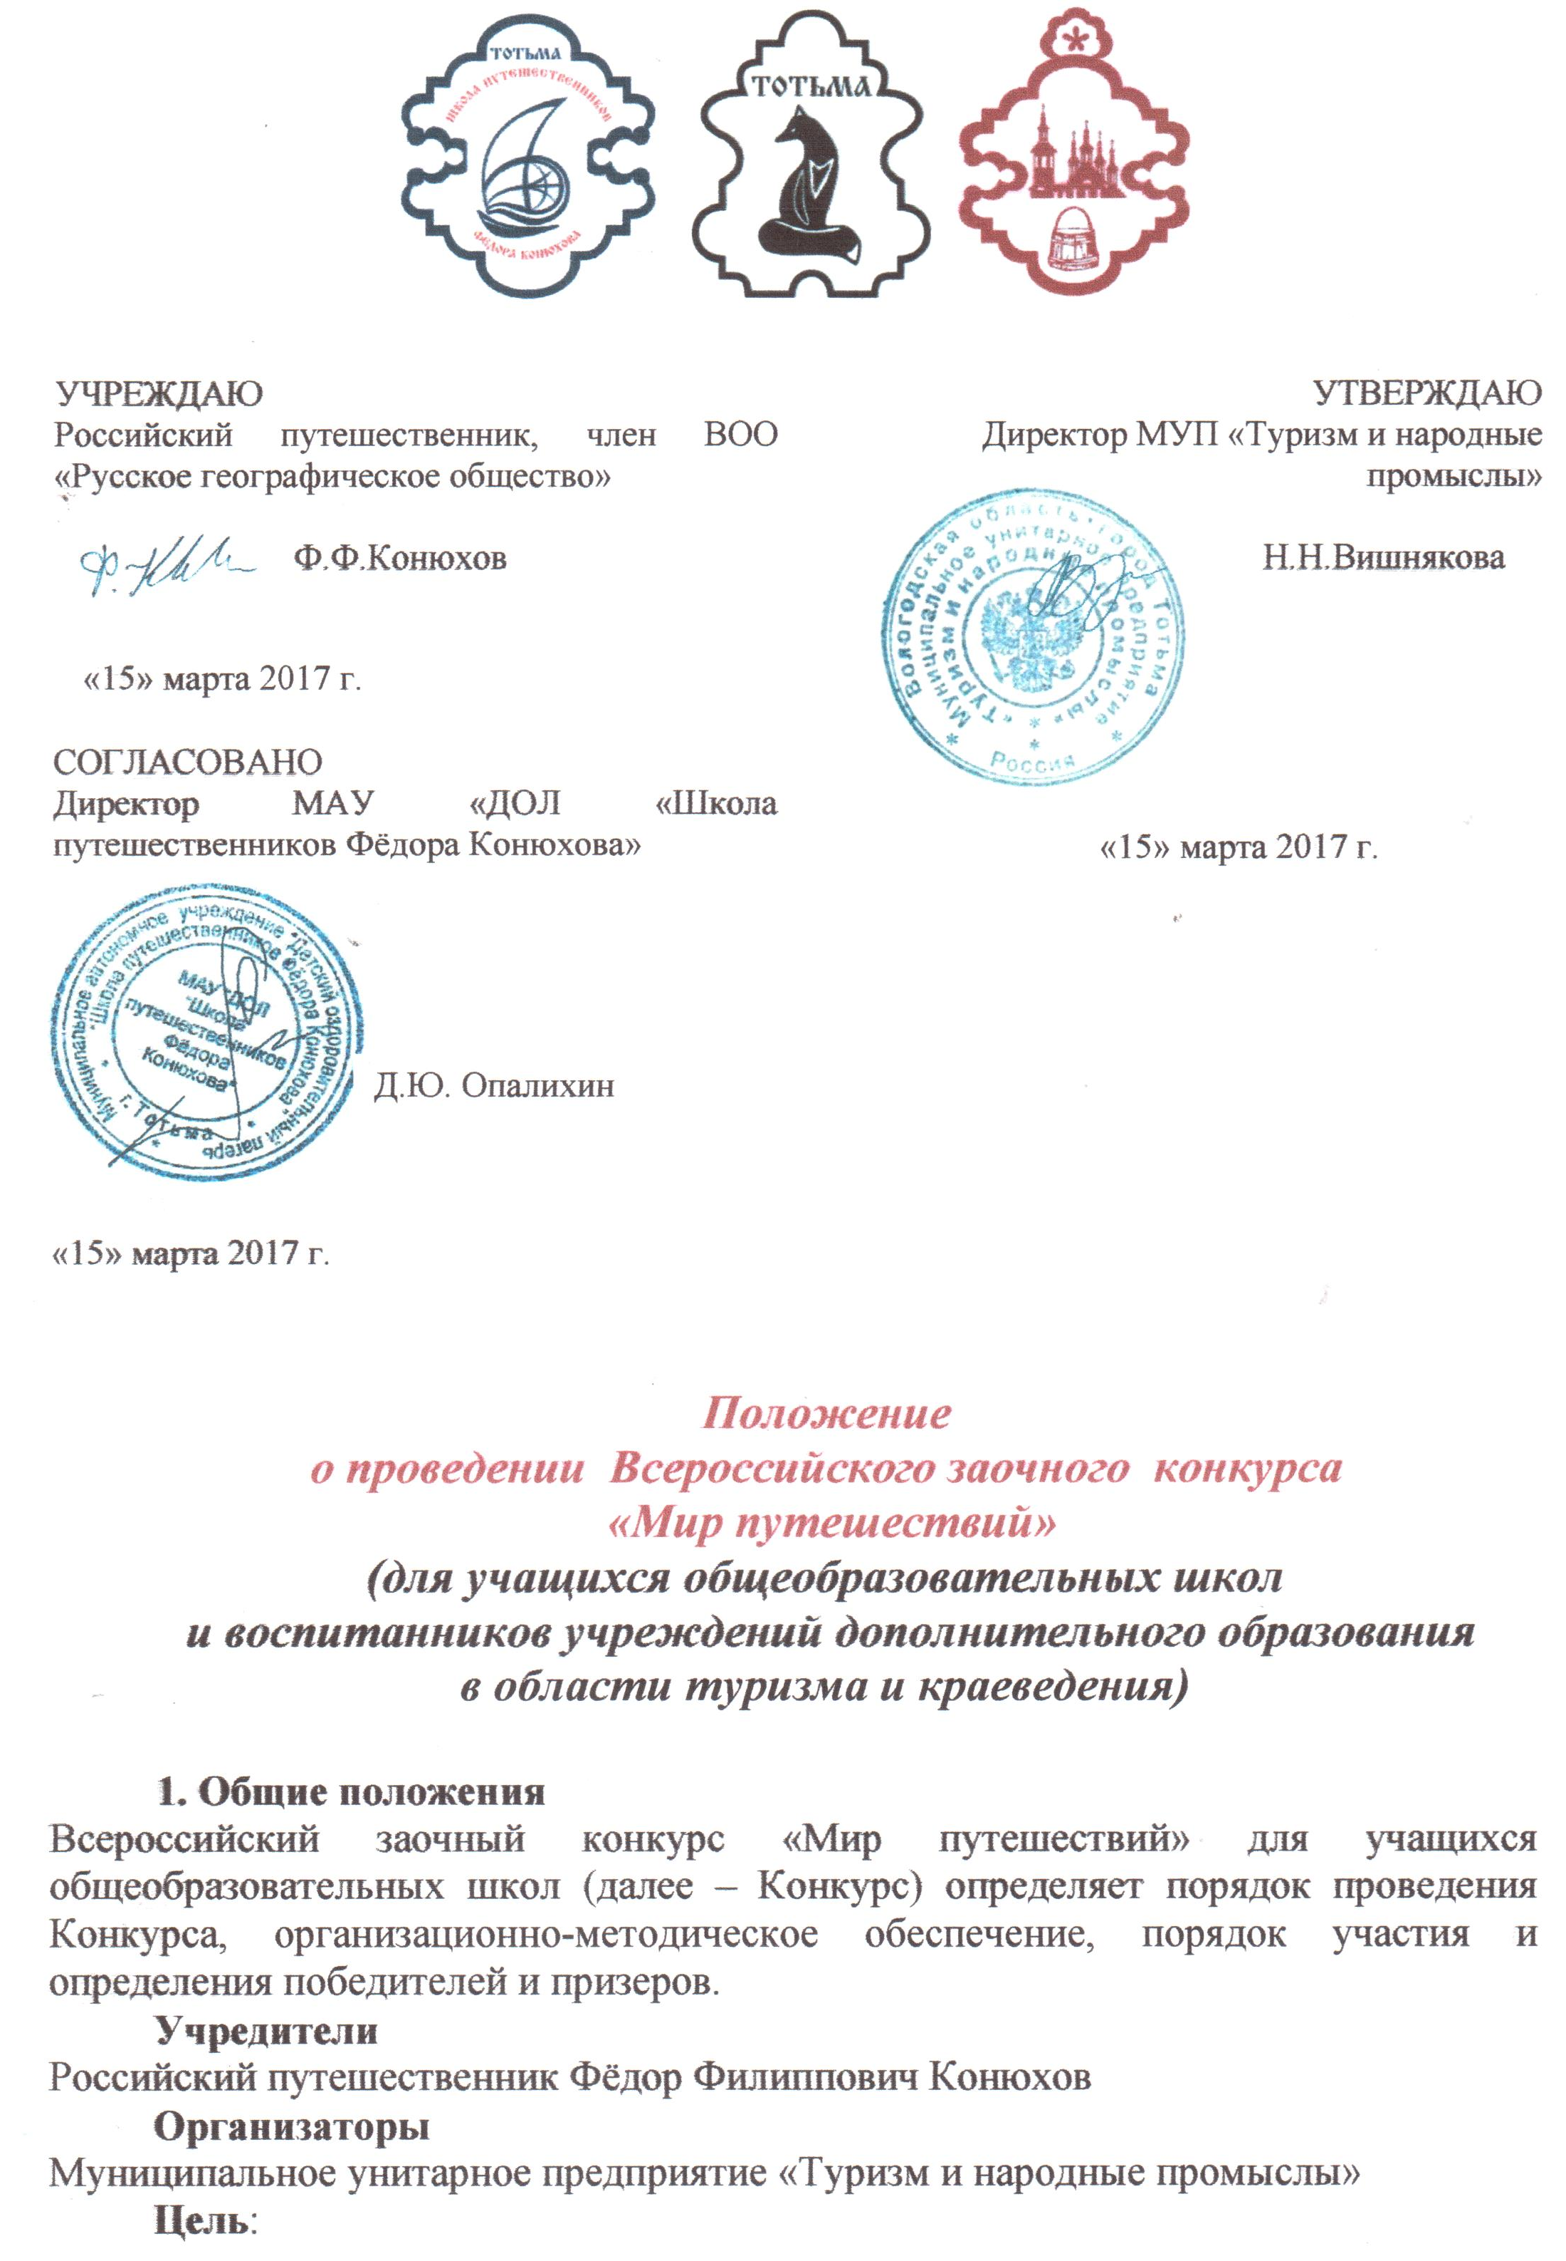

Повышение интереса у российских школьников к путешествиям через интеграцию учебного предмета с исследовательской деятельностью и личным опытом учащегося.
Задачи:
- мотивация учащихся к исследовательской деятельности в области туризма и путешествий;
- стимулирование познавательной активности детей и подростков;
- выявление одаренных детей, обладающих творческим и интеллектуальным потенциалом;
- привлечение внимания учащихся к потенциалу родного края для развития туристской деятельности;
- стимулирование внеклассной работы, направленной на совместные или индивидуальные путешествия детей и педагогов;
- совершенствование учебной работы по предметам, заявленным в Конкурсе.

2. Участие в Конкурсе
К участию в Конкурсе допускаются учащиеся общеобразовательных школ и воспитанники учреждений дополнительного образования в области туризма и краеведения (в том числе секции в учреждениях дополнительного образования) не зависимо от организационно-правовой формы.
Участие в конкурсе может быть индивидуальным и коллективным (группа учащихся).

3. Номинации конкурса
Номинации конкурса основаны на изучаемых в общеобразовательной школе предметах.
- «География и путешествия»
- «История и путешествия»
- «Физическое воспитание и путешествия»
- «Музыка и путешествия»
- «Экономика и путешествия»
- «Экология и путешествия»
- «Литература и путешествия»
- «Основы безопасности жизнедеятельности и путешествия»
- «Изобразительное искусство и путешествия»
В каждой номинации участнику будет предложено два задания – теоретическое и творческое.
Теоретическое задание в большинстве номинаций представляет собой проектное решение предложенной организаторами задачи.
В творческой части участники представляют текстовый формат работы, фото-презентацию, сканы рисунков или видео материалы по предложенной теме.
Все работы направляются организаторам в электронном виде.
Формат и требования к оформлению будут высланы вместе с конкурсными заданиями.

4. Критерии оценки конкурсных работ
- Оригинальность и новизна содержания;
- Логичность и эстетика изложения и подачи материала;
- Грамотное, эргономичное оформление;
- Корректность в соблюдении авторских прав;
- Наличие списка использованных ресурсов (при необходимости).

4. Жюри Конкурса
Жюри формируется из опытных специалистов.
Председатель жюри - Конюхов Фёдор Филиппович, российский путешественник, член Президиума ВОО «Русское географическое общество», основатель «Школы путешественников Фёдора Конюхова» в Тотьме.
Жюри имеет право присуждать не все места, делить одно место между несколькими участниками.
Решение жюри окончательно и пересмотру не подлежит.
Результаты размещаются на сайте http://tourizm-totma.ru.
Работы участников не рецензируются и не возвращаются.

5. Финансовые условия.
Организационный взнос за каждого участника Конкурса составляет 300 рублей (оплата за группу участников осуществляется одной квитанцией). Оплата производится по безналичному расчету по предлагаемому платёжному документу (приложение №2).
В платежном документе обязательно:
- В строке Ф.И.О. участника указывать ФИО ребёнка, в случае коллективной работы – одного из участников.
- В строке Ф.И.О. плательщика обязательно указать ФИО преподавателя или родителя, совершающего платёжную операцию.
При участии в нескольких номинациях орг.взнос вносится за каждую номинацию.
При коллективном участии в одной номинации вносится один орг.взнос.
В случае отказа от участия организационный взнос не возвращается.

5. Порядок участия в Конкурсе и сроки проведения
- Регистрация участников Конкурса проводится до 14.04.2017 г.
- Для регистрации необходимо выслать заявку по установленной форме (приложение №1) и скан-копию квитанции об оплате на электронный адрес mir-puteshestvyi@mail.ru
- На электронный адрес, указанный в заявке, в течение трёх рабочих дней после получения заявки высылаются задания Конкурса.
- Задания выполняются в течение 14 дней с момента получения заданий Конкурса (включительно).
- Конкурсные работы отправить на электронный адрес mir-puteshestvyi@mail.ru не позднее 01.05.2017 года (включительно).
- Материалы, подготовленные и высланные с нарушением оговоренных в настоящем положении условий, не рассматриваются, организационный взнос не возвращается.

6. Порядок определения победителей и призеров Конкурса

Работа жюри проходит с 01.05.2017 по 14.05.2017 г.
Победителям Конкурса присваивается звание лауреата 1, 2 и 3 степени, победители награждаются дипломами лауреатов 1, 2 и 3 степени.
Все участники Конкурса награждаются дипломами участника.
Руководители и педагоги, оказывающие помощь в подготовке учащегося к Конкурсу, награждаются благодарностями за подготовку детей. В этом случае в Заявке необходимо указать ФИО руководителя.
Дипломы подписываются председателем жюри.
Оформление и рассылка наградных материалов осуществляется по электронной почте на адрес, указанной в заявке, с 15.05.2017 г. по 25.05. 2017 г.

7. Контактная информация
Адрес электронной почты: mir-puteshestvyi@mail.ru
Сайт: http://tourizm-totma.ru
Телефоны для связи:
8(817)39 2-13-80 – Вишнякова Наталья Николаевна
8(817)39 2-31-54 – Сухинская Елена Васильевна

Приложение №1

Заявка
участника Всероссийского заочного конкурса
«Мир путешествий»

Название учреждения (полностью), адрес
Контактные данные
Телефон
e-mail (на который будут отправлены задания, наградные материалы)
Ф.И.О. участника (полностью список всех участников в случае групповой заявки)
Ф.И.О. преподавателя (полностью)
Номинация Конкурса
С положением о всероссийском заочном конкурсе «Мир путешествий» ознакомлены и согласны

Приложение №2
Извещение | Форма № ПД-4  МУП «Туризм и народные промыслы»  (наименование получателя платежа)  3 5 1 8 0 0 4 6 4 1 4 0 7 0 2 8 1 0 6 5 0 0 2 0 0 0 0 0 0 7  (ИНН получателя платежа) (номер счёта получателя платежа)  Вологодский филиал АО «Россельхозбанк» 0 4 1 9 0 9 7 4 7  (наименование банка) (БИК)  Кор./сч.: 3 0 1 0 1 8 1 0 7 0 0 0 0 0 0 0 0 7 4 7  Организационный взнос за участие в конкурсе «Мир путешествий»  (наименование платежа)  Ф.И.О. участника:  Адрес плательщика:  Сумма платежа: 300 Сумма платы за услуги:  Итого: Дата:  С условиями приёма указанной в платёжном документе суммы, в т. ч. с суммой взимаемой платы за услуги банка, ознакомлен и согласен.  Плательщик (подпись):

Кассир
Квитанция  Кассир | МУП «Туризм и народные промыслы»  (наименование получателя платежа)  3 5 1 8 0 0 4 6 4 1 4 0 7 0 2 8 1 0 6 5 0 0 2 0 0 0 0 0 0 7  (ИНН получателя платежа) (номер счёта получателя платежа)  Вологодский филиал АО «Россельхозбанк» 0 4 1 9 0 9 7 4 7  (наименование банка) (БИК)  Кор./сч.: 3 0 1 0 1 8 1 0 7 0 0 0 0 0 0 0 0 7 4 7  Организационный взнос за участие в конкурсе «Мир путешествий»  (наименование платежа)  Ф.И.О. участника:  Адрес плательщика:  Сумма платежа: 300 Сумма платы за услуги:  Итого: Дата:  С условиями приёма указанной в платёжном документе суммы, в т. ч. с суммой взимаемой платы за услуги банка, ознакомлен и согласен.  Плательщик (подпись):

